**bel.ru**

**В Белгородскую область возвращается жара**

Сегодня, 17:11ОбществоИнна РоговаФото: Бел.Ру

**26 июня столбик термометра местами поднимется до +31 ˚С. Существенных осадков не ожидается, сообщили в региональном МЧС.**

В воскресенье, 26 июня, в Белгородской области вновь будет жарко. Ночью температура воздуха составит +12…+17 ˚С. Днём потеплеет до +26…+31 ˚С.

Существенных осадков не ожидается. Северо-восточный ветер будет дуть со скоростью 3-8 м/с ночью и 9-14 м/с днём.

В Белгороде в воскресенье в тёмное время суток может пройти небольшой дождь при +17 ˚С. Днём будет облачно, но воздух прогреется до +28 ˚С.

Согласно текущему прогнозу Гидрометцентра, на следующей неделе в Белгороде будет жарко. Температура днём составит +27…+31 ˚С. Небольшой кратковременный дождь синоптики обещают во вторник, 28 июня.

[**https://bel.ru/news/society/25-06-2022/v-belgorodskuyu-oblast-vozvraschaetsya-zhara-4997ebe7-91c4-41c8-b9f2-22ae8fb6daa5**](https://bel.ru/news/society/25-06-2022/v-belgorodskuyu-oblast-vozvraschaetsya-zhara-4997ebe7-91c4-41c8-b9f2-22ae8fb6daa5)

**На улице Щорса в Белгороде Nissan столкнулся с автобусом**

Сегодня, 15:07ПроисшествияИнна РоговаФото: телеграм-канал «Жесть Белгород»

**Авария произошла 25 июня. Как сообщили в ГИБДД, водитель легковушки пытался развернуться через сплошную линию, в итоге авто столкнулось с НефАЗом. В ДТП пострадала 68-летняя пассажирка автобуса.**

В районе пересечения улиц Конева и Щорса 25 июня столкнулись Nissan X-Trail и НефАЗ. По предварительным данным Госавтоинспекции, 64-летний водитель легковушки пытался развернуться через сплошную линию, что и привело к аварии. Пострадала 68-летняя пассажирка автобуса, она обратилась за помощью к медикам.

25 июня в Белгороде произошла ещё одна авария с пострадавшим. На нерегулируемом переходе на улице Мичурина 72-летняя женщина попала под колёса ВАЗ-21110. Пенсионерку госпитализировали.

Это не единственные аварии, которые зарегистрировали в Белгороде на этой неделе. Вечером 20 июня на улице Щорса столкнулись ВАЗ и мотоцикл. Мотоциклист [погиб на месте](https://bel.ru/news/incident/21-06-2022/v-belgorode-v-avarii-na-ulitse-schorsa-pogib-mototsiklist). На улице Студенческой 23 июня из-за столкновения двух авто образовалась [большая пробка.](https://bel.ru/news/city/23-06-2022/na-studencheskoy-v-belgorode-obrazovalas-bolshaya-probka-iz-za-dtp)

[**https://bel.ru/news/incident/25-06-2022/na-ulitse-schorsa-v-belgorode-nissan-stolknulsya-s-avtobusom**](https://bel.ru/news/incident/25-06-2022/na-ulitse-schorsa-v-belgorode-nissan-stolknulsya-s-avtobusom)

**В Белгородской области продлили «жёлтый» уровень террористической опасности**

Сегодня, 08:04ОбществоИнна РоговаФото: Бел.Ру

**Действовать он будет до 9 июля, сообщил Вячеслав Гладков. Губернатор призвал белгородцев быть бдительнее и поблагодарил правоохранителей за их работу в сложившихся условиях. Ранее «жёлтый» уровень продлили ещё в двух приграничных регионах.**

«Жёлтый» уровень террористической опасности в Белгородской области будет действовать до 9 июля. О его продлении сообщил губернатор Вячеслав Гладков.

Глава региона призвал белгородцев быть бдительнее. «Внимательно смотреть, что происходит на улице, в домах, в брошенных домах, смотреть, кто приезжает, как себя ведёт», — отметил губернатор.

Помимо этого, Вячеслав Гладков поблагодарил правоохранителей за их работу в сложившихся условиях.

«Жёлтый» уровень террористической опасности ранее продлили ещё в двух приграничных регионах — в Курской и Брянской областях. Там он будет действовать до 8 июля.

В Белгородской области «жёлтый» уровень террористической опасности [действует с 11 апреля](https://bel.ru/news/society/11-04-2022/v-belgorodskoy-oblasti-ob-yavili-vysokiy-uroven-terroristicheskoy-opasnosti). После его не раз продлевали.

В период действия режима в регионе нельзя запускать петарды и салюты. Однако некоторые белгородцы [об этом «забывают»](https://bel.ru/news/society/14-06-2022/belgorodtsy-ignoriruyut-zapret-na-salyuty-v-regione). [Двоих нарушителей](https://bel.ru/news/incident/24-06-2022/politsiya-nashla-eschyo-odnogo-zapuskavshego-feyerverki-belgorodtsa) полицейские уже нашли, против них составили административные протоколы за мелкое хулиганство.

[**https://bel.ru/news/society/25-06-2022/v-belgorodskoy-oblasti-prodlili-zhyoltyy-uroven-terroristicheskoy-opasnosti-3b5a76e8-fff2-4f27-95f8-76e421a73fbd**](https://bel.ru/news/society/25-06-2022/v-belgorodskoy-oblasti-prodlili-zhyoltyy-uroven-terroristicheskoy-opasnosti-3b5a76e8-fff2-4f27-95f8-76e421a73fbd)

**belgorodtv.ru**

# На улице Щорса пассажирский автобус столкнулся с Nissan

[25.06.2022](http://belgorodtv.ru/?m=202206)

Сегодня в областном центре в 11:20 пассажирский автобус столкнулся с Nissan X-Trail.

Как сообщили в ГИБДД, в районе пересечения улиц Щорса и Конева 64-летний водитель на Nissan X-Trail, пытаясь развернуться через сплошную линию, столкнулся с попутно двигавшимся по выделенной полосе автобусом НЕФАЗ.

В ДТП пострадала 68-летняя пассажирка автобуса, она обратилась за медицинской помощью.

[**http://belgorodtv.ru/?p=242816**](http://belgorodtv.ru/?p=242816)

# Сегодня в Белгороде пасмурно и до +24 градусов тепла

[25.06.2022](http://belgorodtv.ru/?m=202206)

По прогнозам синоптиков, 25 июня на территории региона ожидается переменная облачность, местами небольшой дождь.

Ветер северо-восточный ночью 5-10 м/с, днем 8-13 м/с. Температура воздуха днем +21…+26˚ C. В Белгороде +22…+24˚ C.

Уже завтра ожидается потепление, днем воздух прогреется до 27 градусов тепла. На следующей неделе синоптики прогнозируют жаркую погоду.

[**http://belgorodtv.ru/?p=242776**](http://belgorodtv.ru/?p=242776)

**mchsrf.ru**

25 июня 2022 годаДетские прогулки должны быть безопасными

Если ребенок гуляет во дворе, родителям зачастую кажется, что это самое безопасное место. Однако перечень потенциальных опасностей, который подстерегает там детей, огромен: незакрытые канализационные люки и двери в подвалы, неисправные качели и турники, разрушенные строения и строящиеся дома, движущийся по двору автотранспорт, бродячие собаки и т.д.

Поэтому, гуляя с малышом, еще раз обойдите двор и определите все опасные места. Не просто запрещайте ребенку там бывать, а доходчиво объясните, к чему это может привести: например, что в люк можно провалиться, а чужая собака может укусить.

Под строгий запрет должно попасть посещение таких мест, как стройки, подвалы, чердаки, котлованы и овраги. Обнаружили во дворе открытый люк или опасную для детей яму – не ждите, пока на помощь придут ответственные лица, закройте или оградите их сами.

Не теряйте бдительность даже на оборудованной детской площадке.

Малыш бежит к турникам - обратите внимание на покрытие под ними. Хорошо, если это песок, трава или опилки. Если же площадка забетонирована или заасфальтирована, лучше поискать другое место для игр.

Расскажите ребенку, что подходить к качелям можно только сбоку, а обходить их – на большом расстоянии. Садиться и слезать с качелей нужно только после полной их остановки. Ни в коем случае нельзя с них прыгать.

Горки тоже не место для баловства. Подниматься и съезжать нужно внимательно и аккуратно, соблюдать очередь и ни в коем случае не толкать других детей. Оцените и саму горку. С «правильной» горки ребенок скатывается без остановки до самого низа и не вылетает на землю, а задерживается на специальном, приподнятом выступе. Обратите внимание на то, чтобы на поверхности ската горки не было никаких зазубрин.

Расскажите ребенку о том, что нельзя бегать и прятаться возле припаркованных во дворе машин. Автомобиль может внезапно поехать, и водитель не заметит малыша.

С маленькими детьми нужно всегда быть рядом во время прогулок и игр на улице.

Главное управление [МЧС России по Белгородской области](http://mchsrf.ru/region/16.html) напоминает о том, что в случае беды незамедлительно сообщайте об этом в «Службу спасения» по телефону «112» или «101».

(Фото взято из открытых источников)

[Новость на сайте МЧС Белгородской области](https://mchsrf.ru/news/out/791729)

[Версия для печати](https://mchsrf.ru/news/print/791729-detskie-progulki-doljnyi-byit.html)

[**https://mchsrf.ru/news/791729-detskie-progulki-doljnyi-byit-bezopasnyimi.html**](https://mchsrf.ru/news/791729-detskie-progulki-doljnyi-byit-bezopasnyimi.html)

25 июня 2022 годаПри использовании мангала важно соблюдать правила безопасности

Пик возгораний и других происшествий приходится на выходные дни, когда люди выезжают на природу, на дачные участки, жарят шашлыки, отмечают праздники.

В связи с этим Главное управление [МЧС России по Белгородской области](http://mchsrf.ru/region/16.html) напоминает белгородцам и гостям региона о необходимости соблюдения правил безопасности в выходные дни при использовании мангала.

В процессе приготовления шашлыка не стоит забывать о мерах пожарной безопасности. Ведь для его приготовления используется открытый огонь, а это всегда связано с определённой опасностью. Если вы готовите шашлык на даче или приусадебном участке, располагайте мангал в специально отведенном для этого месте, вдали от дома и хозяйственных построек. Не оставляйте разожжённый мангал без присмотра, и, тем более, не доверяйте разведение огня детям.

При приготовлении шашлыков не забывайте, что раздуваемые ветром искры могут разлететься на большое расстояние, и начать тлеть, а впоследствии и гореть.

Сотрудники [МЧС](http://mchsrf.ru/) напоминают, что лучше всего использовать специальные угли и мангал, а под рукой держать огнетушитель или емкость с водой. Если вы не используете мангал или гриль, то даёте опасную свободу пламени в его действиях. Занятые отдыхом, вы можете обнаружить пожар слишком поздно и уже не сможете им управлять. В мангале же огонь полностью подчинен вам, что обеспечивает безопасность.

Не разжигайте костер или мангал над низко растущими деревьями.

Не используйте для розжига легковоспламеняющиеся и горючие жидкости (бензин, керосин): горючие пары во время поднесения спички могут опалить вас, а если в мангале или костре есть хоть одна искорка, то не исключена вероятность того, что бутылка с жидкостью может вспыхнуть в ваших руках.

Также напоминаем, что в постановление Правительства Белгородской области от 25 апреля 2022 года №244-пп внесено изменение о продлении на землях лесного фонда Белгородской области особого противопожарного режима с 5 июня до 26 июня 2022 года. Решение о продлении особого противопожарного режима было принято в связи с установившейся сухой, жаркой и ветреной погодой, а также возникновением в лесах области высокой пожарной опасности.

При введенном особом противопожарном режиме строго запрещено разводить костры, сжигать мусор и проводить пожароопасные работы.

В период действия особого противопожарного режима за совершение нарушений требований пожарной безопасности увеличивается сумма административного штрафа.

С 8 июня 2022 года меры административной ответственности в период действия особого противопожарного режима в соответствии с ч. 2 [ст. 20.4 КоАП РФ](http://zakonbase.ru/content/part/1448803/), составляют:

- на граждан – в размере 10000 - 20000 рублей;

- на должностных лиц – 30000 - 60000 рублей;

- на лиц, осуществляющих предпринимательскую деятельность без образования юридического лица (ИП), - 60000 - 80000 рублей;

- на юридических лиц – 400000 - 800000 рублей).

Уважаемые гости и жители Белгородской области, будьте благоразумны, берегите себя и своих близких.

[Новость на сайте МЧС Белгородской области](https://mchsrf.ru/news/out/791704)

[Версия для печати](https://mchsrf.ru/news/print/791704-pri-ispolzovanii-mangala-vajno.html)

[**https://mchsrf.ru/news/791704-pri-ispolzovanii-mangala-vajno-soblyudat-pravila-bezopasnosti.html**](https://mchsrf.ru/news/791704-pri-ispolzovanii-mangala-vajno-soblyudat-pravila-bezopasnosti.html)

25 июня 2022 годаМЧС России прeдлагает подписку нa ведомственные издания

Продолжается подписная кампания на ведомственные периодические печатные издания [МЧС России](http://mchsrf.ru/). Среди них журналы «Гражданская защита», «Пожарное дело», «Основы безопасности жизнедеятельности» и газета «Спасатель [МЧС России](http://mchsrf.ru/)».

Эти периодические печатные издания [МЧС России](http://mchsrf.ru/) отвечают на актуальные вопросы защиты населения и территорий, освещают мероприятия по повышению безопасности и устойчивости функционирования объектов экономики. В каждом номере – экспертные мнения по изменениям в отраслевом законодательстве РФ, обзор передовых технологий безопасности и систем защиты на производстве, в учреждениях и организациях.

Журналы и газета [МЧС России](http://mchsrf.ru/) зарекомендовали себя как авторитетные источники информации по тематике деятельности [МЧС России](http://mchsrf.ru/) и вопросам безопасности, воспринимаются сотрудниками системы [МЧС России](http://mchsrf.ru/) как неотъемлемая часть их службы.

Читателями ведомственных изданий [МЧС России](http://mchsrf.ru/) являются специалисты в области безопасности в самом широком смысле: от учителей и преподавателей ОБЖ в учебных заведениях до руководителей и работников организаций и предприятий единой системы предупреждения и ликвидации чрезвычайных ситуаций.

Подписку на ведомственные издания [МЧС России](http://mchsrf.ru/) можно оформить в любом почтовом отделении по каталогам «Газеты и журналы» агентства «Роспечать», «Почта России», «Пресса России», а также у альтернативных агентств: «XXI ВЕК», «Урал-Пресс», «Руспресса».

[Новость на сайте МЧС Белгородской области](https://mchsrf.ru/news/out/791705)

[Версия для печати](https://mchsrf.ru/news/print/791705-mchs-rossii-predlagaet-podpisku.html)

[**https://mchsrf.ru/news/791705-mchs-rossii-predlagaet-podpisku-na-vedomstvennyie-izdaniya.html**](https://mchsrf.ru/news/791705-mchs-rossii-predlagaet-podpisku-na-vedomstvennyie-izdaniya.html)

**moe-belgorod.ru**

# В Белгороде ДТП с автобусом парализовало движение транспорта

Авария случилась на улице Щорса

12:37, сегодня

МОЁ! Online

0

[Происшествия](https://moe-belgorod.ru/news/1)[Я — репортёр](https://moe-belgorod.ru/nn/49)

296

* [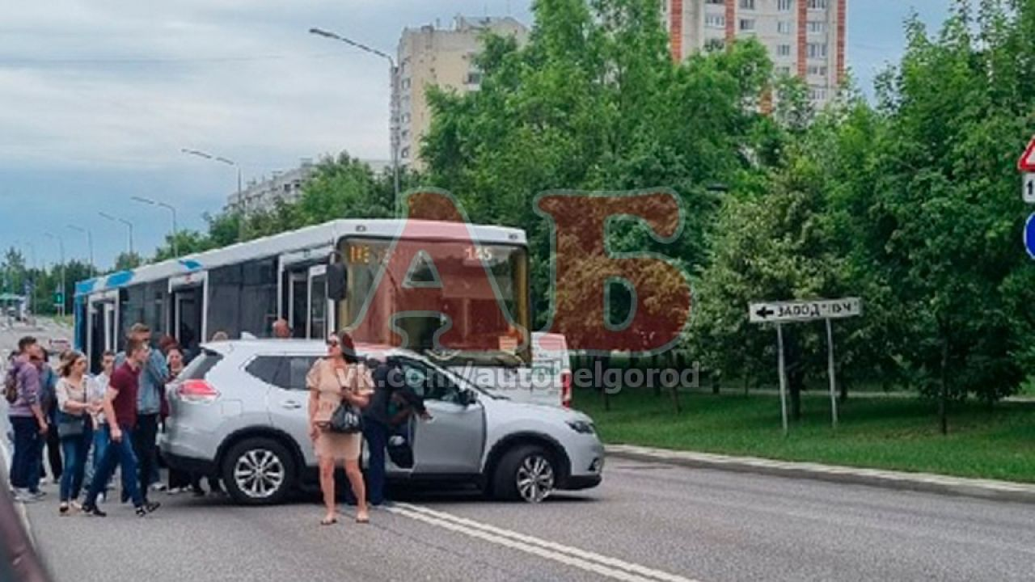](https://moe-belgorod.ru/media_new/1/8/3/1/1/4/1/material_1129090/original_photo-thumb_1920.jpg)

Фото: t.me/autobelgorod1

Читайте «МОЁ! Белгород» в

[**Telegram**](https://t.me/BelJedi)

В Белгороде легковушка попала под автобус

В Белгороде суббота началась с ДТП. Легковой автомобиль угодил под автобус.

Фото с места событий опубликовал телеграм-канал «Авто Белгород». По данным источника, авария случилась на улице Щорса. Очевидцы утверждают, что водитель авто решил развернуться через двойную сплошную, и неосторожный манёвр привёл к аварии. Официально эта информация пока не подтверждена.

Автомобилисты сообщают, что на Щорса собирается пробка. Водителям рекомендуют искать пути объезда.

*Подписывайтесь на «МОЁ! Белгород» в [Яндекс.Новости](https://yandex.ru/news/?favid=254121147" \t "_blank) и на наш канал в [Яндекс.Дзен](https://zen.yandex.ru/moe-belgorod.ru" \t "_blank). Cледите за главными новостями Белгорода и области в [Telegram-канале](https://t.me/BelJedi" \t "_blank) и*[*в группе во «ВКонтакте»*](https://vk.com/belgorod.news)*.*

[**https://moe-belgorod.ru/news/incidents/1129090**](https://moe-belgorod.ru/news/incidents/1129090)

**гибдд.рф**

# Информация о ДТП на дорогах Белгородской области

Сегодня 10:00

24 июня на дорогах региона совершено 1 дорожно-транспортное происшествие, в результате которого 1 человек получил телесные повреждения.

**Вид ДТП:**

- наезд на пешехода – 1.

**г. Белгород**

По предварительным данным, около 11 часов 10 минут 43-летний водитель, управляя автомобилем «ВАЗ-21110», в районе д. 120 ул. Мичурина на нерегулируемом пешеходном переходе не предоставил преимущество в движении 72-летней женщине, переходившей проезжую часть. В результате ДТП пешеход с полученными травмами была госпитализирована в лечебное учреждение.

**Уважаемые водители!**

Сотрудники региональной Госавтоинспекции напоминают Вам, чтострогое соблюдение скоростных режимов, правильный выбор безопасной дистанции, а также предельное внимание помогут Вам избежать опасных дорожных ситуаций и предотвратить дорожно-транспортное происшествие!

[**https://31.xn--b1aew.xn--p1ai/news/item/31009638/**](https://31.xn--b1aew.xn--p1ai/news/item/31009638/)

**гибдд.рф**

## Информация о ДТП на дорогах Белгородской области

Июнь, 25  09:00

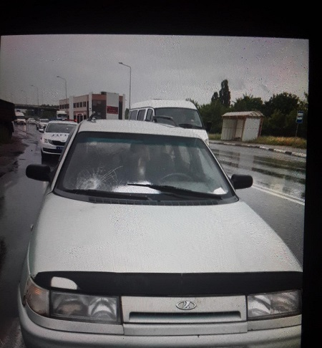

24 июня на дорогах региона совершено 1 дорожно-транспортное происшествие, в результате которого 1 человек получил телесные повреждения.

**Вид ДТП:**

- наезд на пешехода – 1.

**г. Белгород**

По предварительным данным, около 11 часов 10 минут 43-летний водитель, управляя автомобилем «ВАЗ-21110», в районе д. 120 ул. Мичурина на нерегулируемом пешеходном переходе не предоставил преимущество в движении 72-летней женщине, переходившей проезжую часть. В результате ДТП пешеход с полученными травмами была госпитализирована в лечебное учреждение.

**Уважаемые водители!**

Сотрудники региональной Госавтоинспекции напоминают Вам, чтострогое соблюдение скоростных режимов, правильный выбор безопасной дистанции, а также предельное внимание помогут Вам избежать опасных дорожных ситуаций и предотвратить дорожно-транспортное происшествие!

[**https://xn--90adear.xn--p1ai/r/31/news/item/31008999**](https://xn--90adear.xn--p1ai/r/31/news/item/31008999)

**rovenkiadm.ru**

 25 Июн 2022 08:58

# НА ТЕРРИТОРИИ БЕЛГОРОДСКОЙ ОБЛАСТИ ПРОДЛЁН ВЫСОКИЙ, «ЖЕЛТЫЙ» УРОВЕНЬ ТЕРРОРИСТИЧЕСКОЙ ОПАСНОСТИ ДО 9 ИЮЛЯ

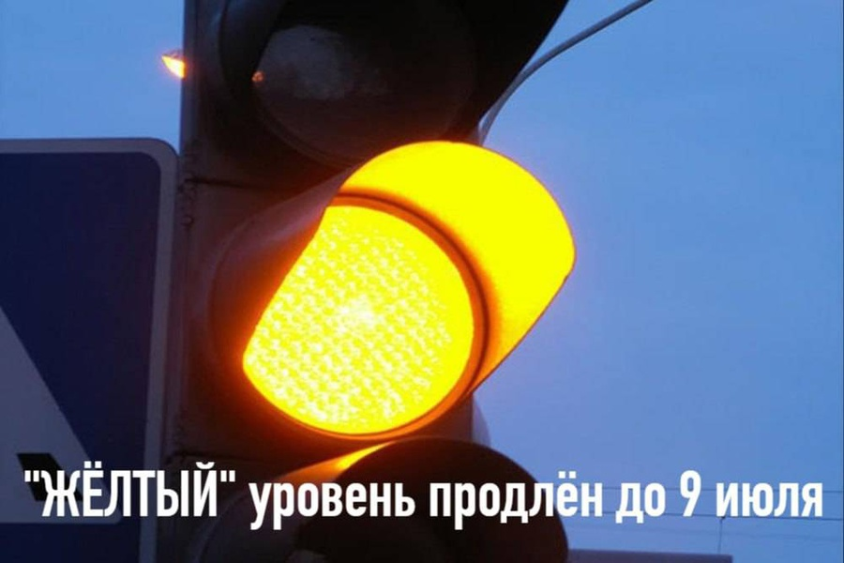

В связи с информацией правоохранительных органов о сохраняющейся угрозе совершения террористического акта и организации деятельности по противодействию его совершению решением председателя антитеррористической комиссии в Белгородской области, Губернатора Белгородской области на территории Белгородской области установлен высокий (желтый) уровень террористической опасности до 17.00 часов 9 июля 2022 года.

[**https://www.rovenkiadm.ru/press-centr/na-territorii-belgorodskoj-oblasti-prodlyon-vysoki/**](https://www.rovenkiadm.ru/press-centr/na-territorii-belgorodskoj-oblasti-prodlyon-vysoki/)

**go31.ru**

10:24, Сегодня

# В Белгородской области продлили жёлтый уровень террористической опасности



Как уточнил глава региона Гладков, режим будет действовать до 9 июля. Ранее жёлтый уровень террористической опасности продлили в двух соседних приграничных регионах – Курской и Брянской областях. Губернаторы обратились к землякам, призвали их быть бдительнее, обращать внимание на любые подозрительные предметы или подозрительных людей.

Белгородцы живут в режиме жёлтого уровня террористической опасности [с 11 апреля](https://www.go31.ru/news/3369039/v-belgorodskoj-oblasti-vvodat-vysokij-uroven-terroristiceskoj-opasnosti). С тех пор его постоянно продлевали, как и [запрет на полёты](https://www.go31.ru/news/3369277/aeroport-belgoroda-ne-budet-rabotat-do-19-aprela) гражданской авиации.

Такой режим предполагает ряд ограничений для жителей региона. В частности, запрещается запускать салюты. Нарушителей запрета [вычисляют и наказывают](https://www.go31.ru/news/3412868/policia-nasla-zapuskavsego-v-centre-belgoroda-fejerverki-muzcinu) полицейские.

Все материалы Go31 по теме конфликта в Украине читайте в [нашей подборке](https://www.go31.ru/news/story/2976).

[**https://www.go31.ru/news/3413761/v-belgorodskoj-oblasti-prodlili-zeltyj-uroven-terroristiceskoj-opasnosti**](https://www.go31.ru/news/3413761/v-belgorodskoj-oblasti-prodlili-zeltyj-uroven-terroristiceskoj-opasnosti)

**znamya31.ru**

# Небольшие осадки придут в Белгородскую область

Вчера, 14:02ПроисшествияФото: pexels.com

## Ветер северо-восточный ночью 5-10 м/с.

Белгородские синоптики прогнозируют завтра, **25 июня**, на территории региона переменную облачность. Местами небольшой дождь. Ветер северо-восточный ночью **5-10 м/с,** днём **8-13 м/с.**

**«Температура воздуха ночью от 12 до 17 градусов тепла, днём от 21 до 26 градусов тепла», — сообщили в пресс-службе ГУ МЧС России по Белгородской области.**

В Белгороде ночью **от** **15 до 17 градусов** тепла, днём **от 22 до 24** **градусов**тепла.

[**https://znamya31.ru/news/proisshestviya/2022-06-24/nebolshie-osadki-pridut-v-belgorodskuyu-oblast-282037**](https://znamya31.ru/news/proisshestviya/2022-06-24/nebolshie-osadki-pridut-v-belgorodskuyu-oblast-282037)

# Автобус и Nissan столкнулись в Белгороде

Сегодня, 14:36ПроисшествияФото: 31.mchs.gov.ru

## ДТП произошло в Белгороде по улице Щорса.

Автобус и **Nissan** столкнулись в Белгороде. Об этом сообщили в ГУ МЧС России по Белгородской области. Сегодня, **25 июня,** в **11:21** на телефон единой дежурно-диспетчерской службы поступило сообщение о дорожно-транспортном происшествии в Белгороде по улице Щорса.

**«На место происшествия убыли: дежурный караул пожарно-спасательной части №2, сотрудники ГИБДД, бригада скорой медицинской помощи», - рассказали в ГУ МЧС России по Белгородской области.**

По прибытии на место было установлено, что произошло столкновение автомобилей **NissanX**-**Trail** и **ЛиАЗ**. Всего привлекалась группировка сил и средств в составе девяти человек и трёх единиц техники.

[**https://znamya31.ru/news/proisshestviya/2022-06-25/avtobus-i-nissan-stolknulis-v-belgorode-282130**](https://znamya31.ru/news/proisshestviya/2022-06-25/avtobus-i-nissan-stolknulis-v-belgorode-282130)